今日动态
2024.5.16
一、早晨入园
今天早晨，孩子们都按时来园了，个别的来的过早或者过晚，我们的入园时间是8点，考虑到喝牛奶和户外，最迟8:15也要到哦！
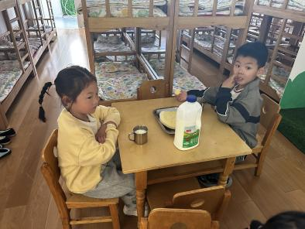 | 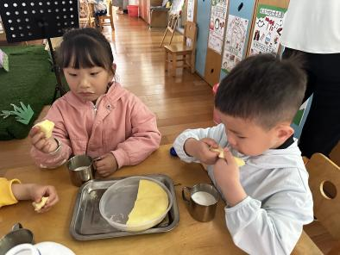 | 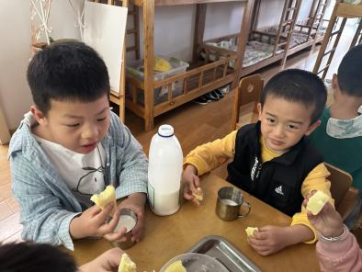
二、户外活动
今天户外活动是木质攀爬架。这是一节动手制作活动。之前小朋友已经准备好了材料，制定了制作计划。本次活动就是引导幼儿按照之前的计划进行动手制作小车。通过本次活动，可以发展幼儿的动手制作能力和创造性能力。
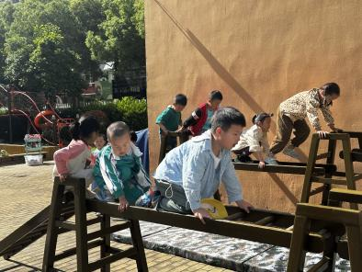 | 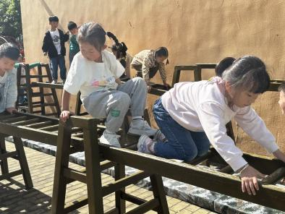 | 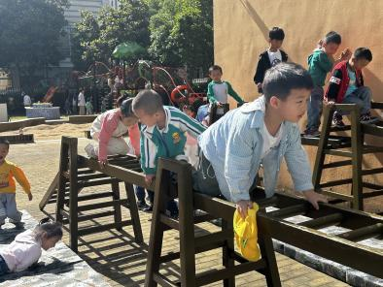
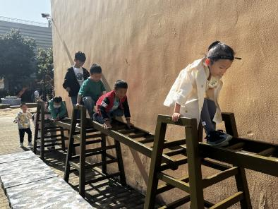 | 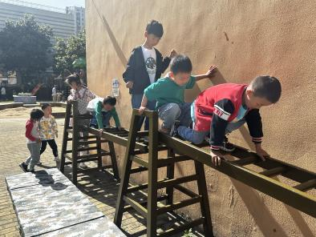 | 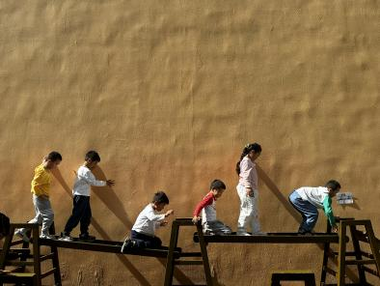
三、集体活动
今天的集体活动是《半日活动：第一次制作》。
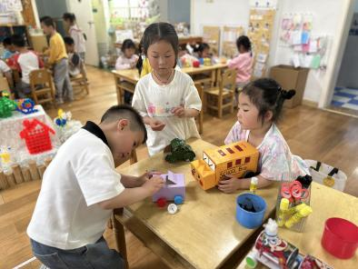 | 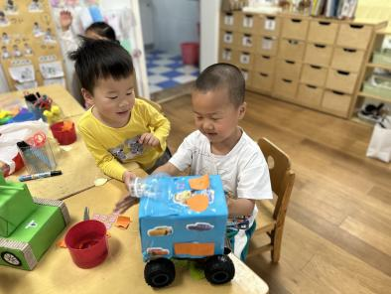 | 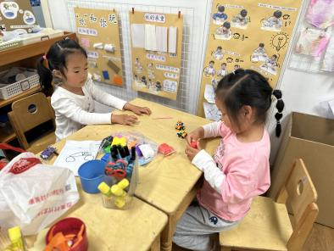
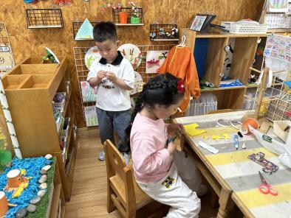 | 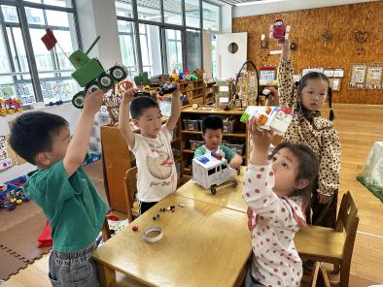 | 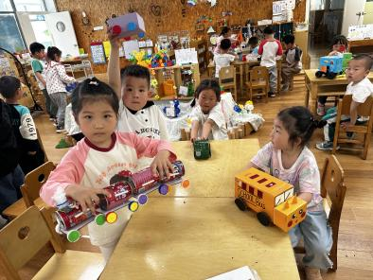
四、区域游戏
孩子们按照自己的选择进行区域游戏。
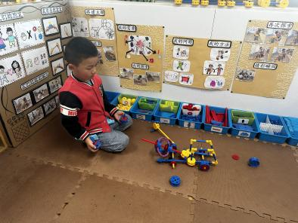 | 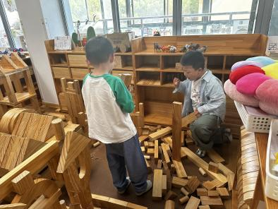 | 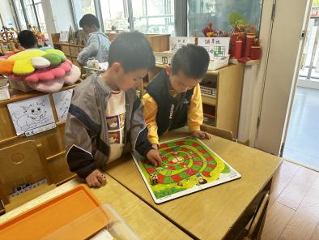

- 温馨提示
1.最近天气比较热，大家要给孩子们勤洗澡、勤洗头、勤换衣、勤剪指甲哦！

